Facciamo il punto su... Non dirmi che hai paura
La storia della giovane Samia splendidamente narrata da Giuseppe Catozzella

Quest’anno per il progetto “Incontro con l’autore” ci è stata proposta la lettura del romanzo di Giuseppe Catozzella “Non dirmi che hai paura”. Il titolo secondo noi è appropriato perché riprende proprio una frase ripetuta spesso nel corso delle vicende narrate.
L’autore è un giovane giornalista di Milano, classe 1976, e con quest’opera ha raggiunto un successo incredibile: basti pensare che ha venduto 150.000 copie per 15 edizioni, tradotte in tutto il mondo.
Roberto Saviano in merito a questo libro afferma che “…è necessario leggerlo” e ha proprio ragione: ci apre gli occhi sulla situazione dell’Africa oggi, con particolare riferimento al traffico di esseri umani, la forma di schiavitù più aberrante degli ultimi anni.
Etichettare questo scritto all’interno di un genere narrativo unico non è molto facile: in alcune parti è di tipo avventuroso, in altre è estremamente realistico e storico, in altre ancora fortemente drammatico.
L’opera narra una storia vera, quella di Samia, una ragazza somala con la passione per la corsa, che sogna di diventare una campionessa olimpica. Immaginate una bellissima chioma di capelli neri, ricci e folti, due gambe esili, magrissime, ma allo stesso tempo veloci e scattanti come quelle di una gazzella, uno sguardo coraggioso e tenace, da guerriera: ecco, questa è Samia Yusuf Omar, costretta a intraprendere il “Viaggio” verso l’Europa in cerca della libertà.
Sì, perché a Mogadiscio, dove abita, non ci sono solo case bianche e sabbia che si infila ovunque e che ricopre i muri delle abitazioni forate dai proiettili; a Mogadiscio, capitale della Somalia c’è anche la guerra civile tra i vari gruppi etnici locali e tra essi emerge in particolare quello di Al Shabaab, un movimento integralista islamico, un’organizzazione terroristica che con l’intimidazione, la violenza e le armi limita fortemente la libertà dei cittadini. La stessa Samia si è vista costretta a correre di notte oppure a farlo con il burqa, mentre sua sorella Hodan ha dovuto abbandonare la sua passione per il canto: insomma, le donne sono private di ogni diritto civile e atrocemente oppresse dalla legge che i terroristi impongono. Ecco allora che per respirare la vera libertà, per riscattare tutte le donne somale attraverso la vittoria alle olimpiadi che si sarebbero tenute a Londra nel 2012, Samia decide di partire, di lasciare la sua patria: attraverserà il deserto del Sahara, vivrà da clandestina, sborserà parecchio denaro nelle mani dei trafficanti di uomini, soffrirà le pene dell’inferno prima di imbarcarsi su un vecchio barcone che solcherà le acque del Mediterraneo. Il mare. Un’immensa distesa di acqua salata in cui lei, fin da piccola, sognava di tuffarsi e che alla fine l’accoglierà per sempre tra le sue onde.
Tutto questo narrato in prima persona: è la stessa Samia che ci racconta la sua storia, con un linguaggio informale e immediato, uno stile semplice, caratterizzato da periodi brevi alternati ad altri più lunghi e riflessivi, nei quali emerge spesso la frase “Non dirmi che hai paura”: queste sono le parole che riecheggiano nella testa di Samia fino alla fine…Una frase simbolica, che viene utilizzata per la prima volta da aabe, suo padre, per farle capire che non bisogna farsi influenzare dalle proprie paure, anzi, bisogna avere il coraggio di affrontarle a testa alta, superando con determinazione i vari ostacoli che la vita ci pone davanti.
Il romanzo è stato per noi appassionante per le diverse vicende narrate e vissute; interessante, perché è strettamente connesso con argomenti quanto mai attuali, legati al tema dei profughi; emozionante, perché illustra la storia di una ragazza che riesce ad affrontare delle vicende negative, drammaticamente sconvolgenti, senza mai arrendersi.
Consigliamo di leggere questo romanzo a tutti coloro a cui piacciono storie vere che trasmettono emozioni e spunti di riflessione connessi al tema della libertà, del coraggio di vivere e di inseguire i propri sogni.

Francesca Oprandi
Giorgia Guizzetti
Classe 3^ C Istituto Comprensivo di Lovere

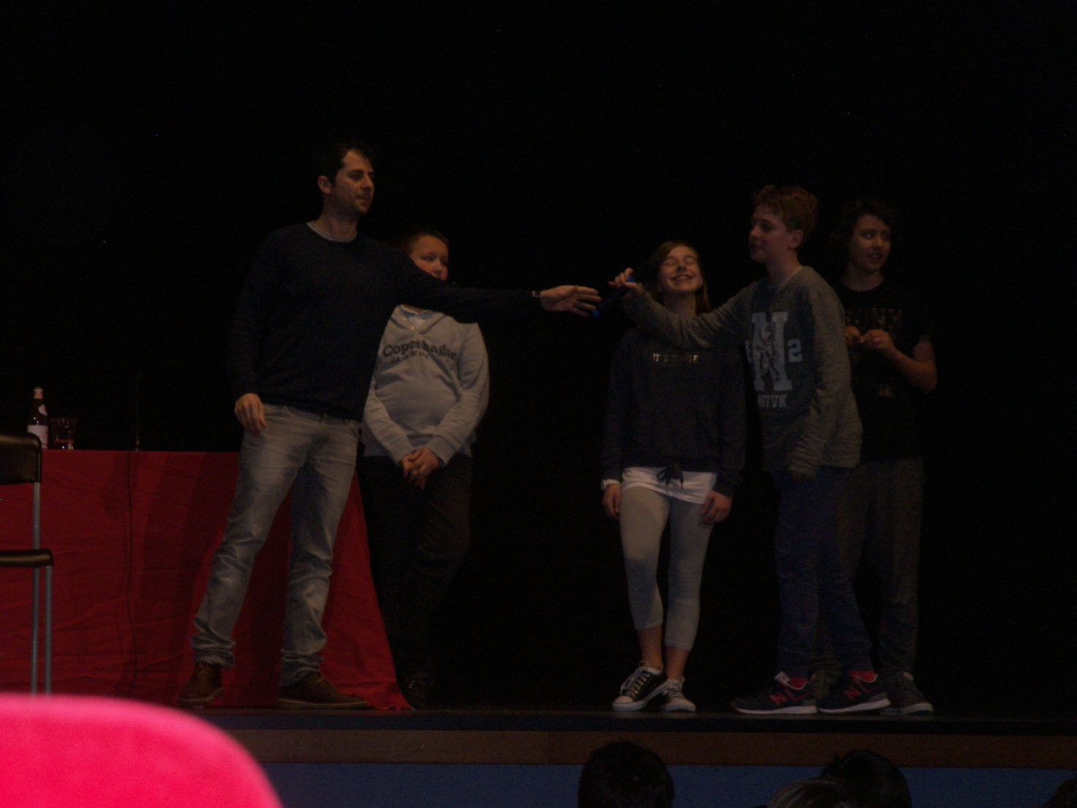

Giuseppe Catozzella con gli studenti al Teatro Crystal

